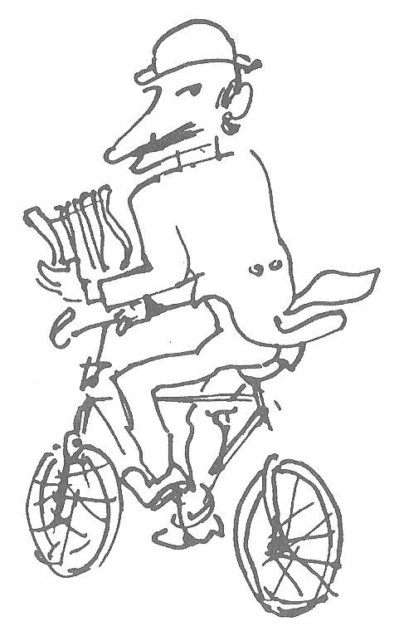
Pittori piemontesi alla «Regione»
IL SOGNO DI MORTE VISSUTO DA CHICCO

Da La Stampa Sera dell’8 ottobre 1985

Dopo la pausa estiva, riprendono al Palazzo della Regione (piazza Castello 165) le rassegne d'arte figurativa dedicate ai pittori piemontesi. Un programma, questo, che potrà trovare, in futuro, nuove soluzioni e spazi espositivi, ma che ora appare quale testimonianza di un “fare” cultura legato alle strutture di una città ancora condizionata dall'effetto Statuto.
In tale contesto si inaugura, giovedì 10 ottobre, la retrospettiva di Riccardo Chicco, morto all'età di 63 anni, il 21 giugno del 1973. Personaggio, pittore, insegnante e fondatore della Scuola di via Cavour, Chicco frequentò per tre anni lo studio di Casorati incontrandovi Cremona e Galvano, Piero Martina e Paola Levi Montalcini.
Nel secondo dopoguerra la sua pittura acquistò una particolare espressività ed era persuaso “dalla necessità di dipingere con pasta abbondante, onde la tela non abbia a soffrire di vergognose lacune e soprattutto perché la continuità della figurazione mantenga la sua evidenza in ogni parte” per approdare a un “ideale punto di congiunzione tra forma e contenuto, tra significante e significato”.
Una forma che emerge dalla pasta impiegata, da un colore che sottende sempre e comunque a profili di donna, a ritratti, paesaggi.
Il discorso fluisce attraverso composizioni quali Il poeta diurno del 1947 e Figure e sera (presentato alla Biennale di Venezia), Ritratto di Signora e La danzatrice Acquarone e acquista una sua dimensione e individualità, diviene segnale di un modo d'essere artista raffinato e intellettuale, colto e ironico, elegante e contemporaneamente estroso e severo.
La mostra riservata a Chicco è, al di là di ogni considerazione di carattere estetico, il segno di una vicenda che appartiene alla cultura artistica torinese, al clima soffuso di questa città, alle malinconie e alle improvvise inquietudini di un ambiente ch'egli percepì profondamente in “una passione della vita che a sua volta nasconde l'ansia di un assillante pensiero di morte: è uno dei nostri amori meno confessati e più violenti quello della Morte”.

Angelo Mistrangelo

